Colegio Emilia Riquelme.
Taller de Tecnología e informática.
Grado: TERCERO.

Nuestra clase en el horario normal son los MIERCOLES de 8:00 a 9:00 am.

Gracias por su apoyo y envió puntual.
Un saludo enorme y Dios los guarde.

Correo: pbustamante@campus.com.co (por favor en el asunto del correo escribir nombre apellido y grado. Gracias)

Esta clase será virtual por zoom a las 8:00 am. Más adelante les comparto el enlace.

Recuerda: (escribir en el cuaderno)
Fecha 22 de JULIO 2020
Saludo: ORACIÓN.
Tema: Artefactos a Gas.

EXPLICACIÓN POR ZOOM. Y copiaremos la información.

Gasodomésticos: más eficiencia y menor consumo en casa.
Aparatos eficientes, cómodos y fáciles de usar: los gasodomésticos, electrodomésticos que funcionan con gas natural, permiten ahorrar consumo energético y son más económicos, además de proporcionar numerosas ventajas.
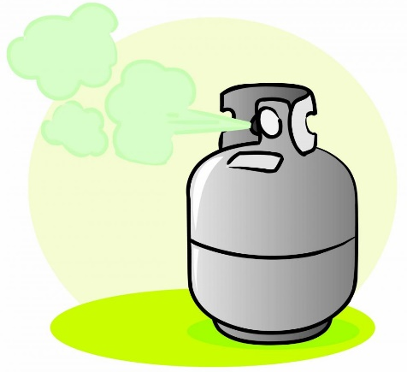

Actividad:
- Escribe 5 artefactos que funcionen a gas.
- ¿De los 5 artefactos mencionados en el punto 1, describe el que más te gusta y por qué?

RECUERDA ENVIAR LA EVIDENCIA AL CORREO CON NOMBRE Y GRADO.
Y enviar a tiempo la actividad propuesta en cada semana. Gracias

